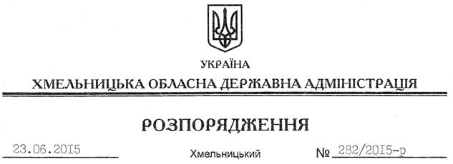

Про надання дозволу на розроблення технічної документації із землеустрою щодо встановлення меж земельної ділянки водного фонду в натурі (на місцевості) громадянину Химері Ю.В.

На підставі статей 6, 13, 21, 39 Закону України “Про місцеві державні адміністрації”, статей 17, 59, 122, 123, 124, частини 2 статті 134 Земельного кодексу України, статті 51 Водного кодексу України, статей 22, 55 Закону України “Про землеустрій”, розглянувши клопотання громадянина Химери Ю.В., зареєстроване в облдержадміністрації 29.05.2015 за № 99/3582-11-26/2015, та подані матеріали:
1. Надати дозвіл громадянину Химері Юрію Володимировичу на розроблення технічної документації із землеустрою щодо встановлення меж земельної ділянки водного фонду в натурі (на місцевості) площею 5,0930 га, яка розташована за межами населених пунктів на території Рудської сільської ради Кам’янець-Подільського району, з метою подальшої передачі у користування на умовах оренди для культурно-оздоровчих потреб, рекреаційних, спортивних і туристичних цілей.
2. Громадянину Химері Ю.В. при розробленні технічної документації із землеустрою щодо встановлення меж земельної ділянки водного фонду в натурі (на місцевості) забезпечити дотримання вимог чинного законодавства.
3. Контроль за виконанням цього розпорядження покласти на заступника голови облдержадміністрації відповідно до розподілу обов’язків.

Голова адміністрації М.Загородний

